「词元新学」—— 由 Token 驱动的大学生自主学习智能体平台

项目计划书
赛道：中国国际大学生创新大赛（原"互联网+"） 「词元新学」——致力于打造一种由 Token 驱动的新型自主学习平台 配图：11 张界面截图已嵌入正文全部为真实运行画面与真实数据 数据截止：2026-09-12，全部为实测/官方数据、可溯源。产品工程已完整实现并部署上线：官网与 Windows 桌面客户端均已开放，在线体验入口见「一、执行摘要 · 当前里程碑」
目 录
一、执行摘要 4
二、风口与政策：天时地利 4
2.1 我们抓到的三个风口 4
2.2 响应的政策导向 5
2.3 时代断层：AI 时代的"学习方式断层" 5
2.4 真实痛点切片：一次择校调研的人力成本（项目起点） 5
2.5 学习侧痛点：资料在库，掌握不在脑 6
三、产品方案：由 Token 驱动的完整学习闭环 6
3.1 先看懂学生：用户画像驱动的个性化 6
3.2 学习闭环 8
四、技术方案与壁垒 13
4.1 架构：Agentic by Design 13
4.2 为"烂数据"而生的通用解析管线（核心壁垒） 13
4.3 生产级韧性设计 14
4.4 本地优先 + 安全围栏 14
4.5 工程完成度 14
五、创新点 15
六、竞品分析：与市面 AI 工具的全面对比 15
6.1 能力维度对比 15
6.2 逐家对比：我们与它们的本质不同 16
6.3 我们的短板（诚实列出） 17
6.4 护城河总结 17
七、市场分析 18
7.1 市场规模测算（TAM / SAM / SOM） 18
7.2 目标用户细分 18
7.3 典型用户画像（真实场景还原） 19
7.4 切入时机：为什么是现在 19
7.5 获客与增长路径 19
八、商业模式 19
8.1 价值主张 19
8.2 双层收费结构（B 端先行） 20
8.3 成本结构与毛利 21
8.4 收入结构演进（三年） 21
8.5 单位经济模型（C 端，保守估算） 22
九、运营与实施计划（12 个月） 22
9.1 阶段规划 22
9.2 运营策略 23
十、团队 23
十一、教育维度：技术回到育人 24
11.1 育人成效：从"会写代码"到"能交付系统" 24
11.2 专业与产业结合 24
11.3 教育公平与社会价值 25
11.4 未来规划 25
十二、财务预测（前三年，保守口径） 25
12.1 收入与成本 25
12.2 关键假设 26
12.3 盈亏平衡与敏感性分析 26
十三、风险分析与应对 27

一、执行摘要
AI 已经能回答大学生的一切提问，却没有一个产品负责"让学生真的学会"。通用 AI 助手问答即止：读过的资料不沉淀、理解的漏洞没人管、遗忘没有任何机制对抗。学习的执行环节，是 AI 时代教育产品最大的空档。
「词元新学」用一个由 Token 驱动的自主学习智能体填上这个空档：学生表达意图，平台把意图拆解为 AI 可自主执行的任务流——检索、阅读、比对、总结、出题、批改、安排复习——每一步的算力消耗即 Token，预算透明可控。学习成果沉淀为本机知识资产，并通过 Leitner 五盒遗忘曲线调度"到期回炉"，形成完整闭环：读 → 存 → 考 → 复习。
平台通过"目标轨道"机制适配考研、考公、求职等多场景（新场景一份配置文件即可扩展）。产品已完成完整工程实现（约 2.7 万行 Python、9 千行前端、近千个自动化测试用例），核心场景通过真实数据验证。我们的差异化不是"又一个 AI 问答助手"，而是第一个把学习做成完整闭环、且数据全程不出本机的自主学习平台。
项目愿景：让每一位普通大学生都拥有数据不出本机的"私人学习研究员"——AI 负责一切执行性劳动，学生回归理解、决策与创造。商业上，我们以"免费闭环获客 + TokenPlan 订阅 + B 端授权变现"的组合模式切入 4700 万在校生市场，响应国家教育数字化战略，做 AI 时代大学生学习的默认基础设施。
当前里程碑：工程侧已完成（2.7 万行后端 + 9.3 千行前端 + 976 个自动化测试），核心场景经真实数据验证（一次四校调研 190 秒、64 个可溯源来源）；产品官网已上线（https://ciyuan.yongchutafei.asia），Windows 桌面客户端开放下载，全链路可在本机实际跑通——本计划书所述功能均为已实装状态；内测包已定向发放，学习成效对照实验与软著申请在推进中。

二、风口与政策：天时地利

2.1 我们抓到的三个风口
- 生成式 AI 用户爆发：我国生成式 AI 用户规模已超 5 亿，大学生是渗透率最高、付费意愿最强的群体之一——AI 学习工具的用户教育已经完成，市场只缺"懂学习的产品"；
- Agent 元年：2025 年被业界广泛视为"AI Agent 元年"，智能体从对话走向自主执行任务。本项目的 agentic 架构（模型自主编排、Token 预算调度）正是这一代技术的产品化落地，踩在技术范式切换的节点上；
- AI+教育赛道升温：大模型能力跨越"可讲解、可出题、可批改"的可用性阈值，教育数字化预算持续投入，校内场景从"禁 AI"转向"用 AI"——供给侧刚刚打开。

2.2 响应的政策导向
政策 | 与本项目的契合点
《教育强国建设规划纲要（2024—2035 年）》提出实施教育数字化战略、促进人工智能助力教育变革 | 本项目即"AI 助力学习"的落地产品，可成为高校数字化转型的学生侧抓手
政府工作报告连续两年部署"人工智能+"行动 | "AI + 学习"是"人工智能+"在教育领域最直接的落地场景
教育部持续推进教育数字化、推动高校人工智能通识教育与智能工具进校园 | 产品定位与高校"智能工具进校园"方向一致，B 端部署有政策抓手
《生成式人工智能服务管理暂行办法》等数据安全监管趋严 | 本地优先架构天然满足"数据最小化"要求，合规成本极低

2.3 时代断层：AI 时代的"学习方式断层"
- 全国在校大学生约 4700 万人，几乎人人都在用 AI 辅助学习——但用法停留在"搜一搜、问一问、抄一抄"；
- 认知科学的基本事实没有变：不测试就会遗忘（艾宾浩斯：20 分钟后遗忘 42%），"读过了"和"会做了"之间没有任何机制负责；
- 通用 AI 助手的产品形态与学习方法论严重脱节：对话即终点，无沉淀、无检验、无复习——学生用 AI 越方便，"虚假掌握"越普遍。
断层即机会：把学习科学（测试效应、间隔重复）装进智能体，让 AI 负责"学会"而不是"回答"。

2.4 真实痛点切片：一次择校调研的人力成本（项目起点）
本项目的第一块试金石是考研择校——自主学习需求最刚性、信息最不对称的场景。开发者本人考研择校时，为比对四校计算机专硕信息编写了 23 个一次性抓取脚本（1384 行代码）、产生 242 个中间文件。原因在于信息源的三个特征：
1.异步加载：多数院校专业目录是三层嵌套的树形 JSON，复制粘贴无效；
2.编码陷阱：官方 PDF 中科目代码为私有编码（如"鈶?01"实为"①101 思想政治理论"），复制即乱码；
3.同码不同卷：同一专业代码挂在不同学院、考试科目不同——选错目标可能白复习半年。
这不该是每个学生重复支付的代价。它应当被一个智能体一次性解决。

2.5 学习侧痛点：资料在库，掌握不在脑
学生用任何工具读完资料后：
- 聊天记录无法沉淀为结构化知识资产；
- 没有任何机制对抗遗忘；
- "读过了"和"会做了"之间没有人负责——通用 AI 助手尤其如此。

三、产品方案：由 Token 驱动的完整学习闭环

3.1 先看懂学生：用户画像驱动的个性化
平台启动的第一步是构建用户画像——年级、专业、目标与真实困难。它不是一次性的欢迎弹窗，而是贯穿全产品的校准源：AI 的调研视角、开场建议、练习难度、术语深度都由此决定。
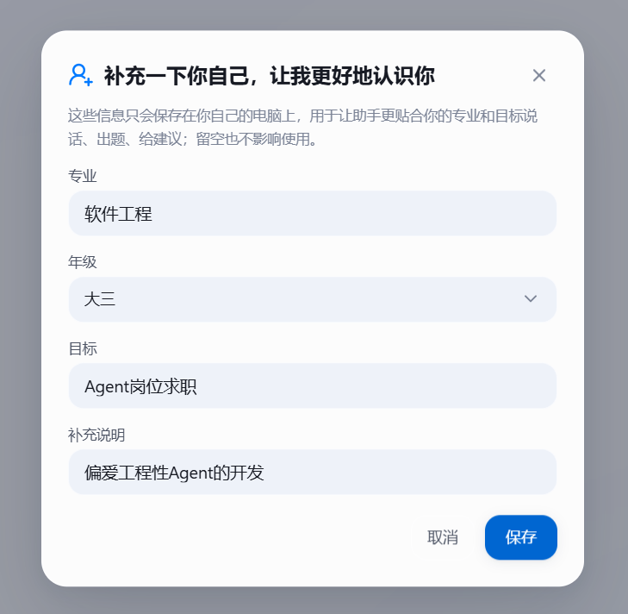
用户画像：让 AI 认识你
图3-1：用户画像——年级、专业、目标与补充说明，全部保存在本机*
画像一旦建立，差异立刻可见：空会话的开场建议会围绕该学生的目标与专业生成，而不是通用模板。
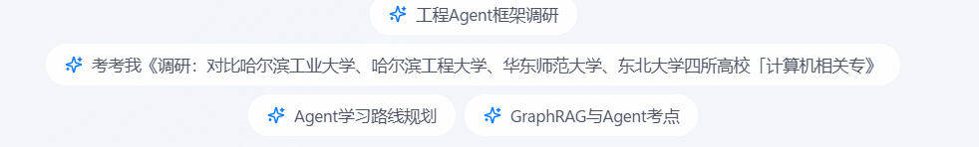
基于画像生成的个性化开场建议
图3-2：画像建立后，开场建议围绕该学生的目标生成（图中为「Agent 岗位求职」画像驱动的建议）*

3.2 学习闭环
产品为 Windows 桌面应用（本地优先），以 Token 为调度单位组织六大环节构成闭环：
学生意图（"我要学会 X"）
│ Token 预算分配
▼
① 文档精读 ──► ② 深度调研 ──► ③ 资料沉淀
▲ │
│ ▼
⑥ 间隔复习 ◄── ⑤ 智能判分 ◄── ④ 练习出题
（Leitner 五盒算法，到期自动回炉）
每个环节都是 AI 自主执行的任务流：Token 是它的燃料与计量单位——哪一步花多少预算、何时收尾交付，全部透明可审计（调研过程中实时展示每一次思考、检索与来源）。
① 文档精读：系统集成到右键菜单——任意文件"Learn with Assistant"，无需打开应用即可开始学习；浏览器扩展支持网页资料一键剪藏入库。
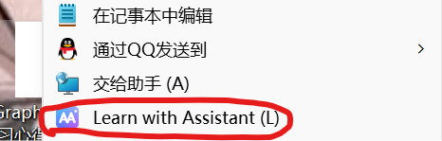
右键集成
图3-3：系统集成——任意文件右键「Learn with Assistant」即可交给助手（真实右键菜单）*
右键该文件交给助手处理后，可以得到如下——AI 给出四个去向，恰好对应闭环的其余环节：深入讲解、出题检验、对比调研、整理入库。
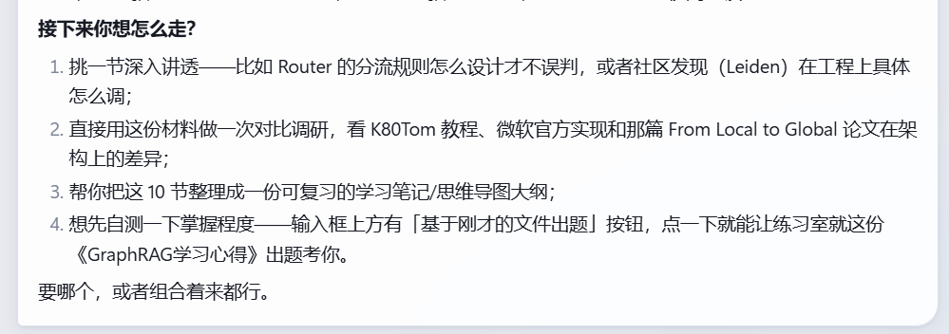
精读后的四个去向
图3-4：精读完成后的四个去向——深入讲解、对比调研、整理笔记、自测出题，闭环由此咬合（真实对话记录）*
② 深度调研：AI 自主规划检索路径，多源交叉核验，每条结论附来源链接；数据冲突显式标红并列来源，禁止静默取舍；查不到写"未获取到"，严禁编造。
③ 资料沉淀：调研报告、精读笔记统一入学习库（Markdown + 向量知识库），随时检索问答；每份笔记可重问、编辑、一键导出 Word。
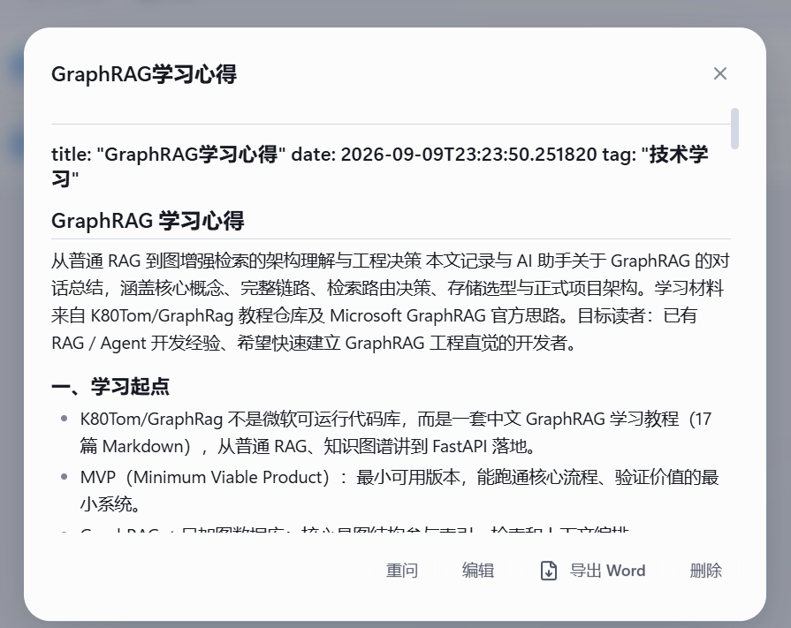
资料库笔记详情
图3-5：资料库中的结构化笔记——《GraphRAG 学习心得》，底部可重问、编辑、导出 Word（真实笔记）*
④⑤ 出题与判分：基于任意已入库材料自动生成练习题，客观题自动判分、主观题 AI 评阅并给改进建议。
⑥ 间隔复习：错题与知识点进入 Leitner 五盒调度，按掌握程度动态安排复习间隔，到期自动推回——这是与所有"问答即止"型产品的本质区别。
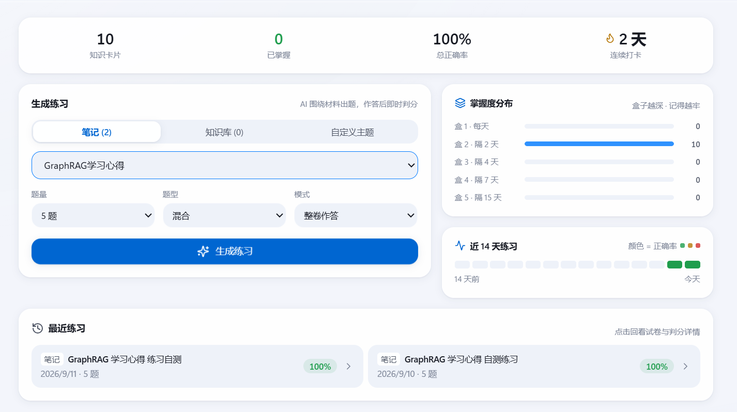
练习室与复习调度
图3-6：练习室——就刚入库的《GraphRAG 学习心得》出题，五盒掌握度分布、连续打卡与正确率（真实使用记录）*
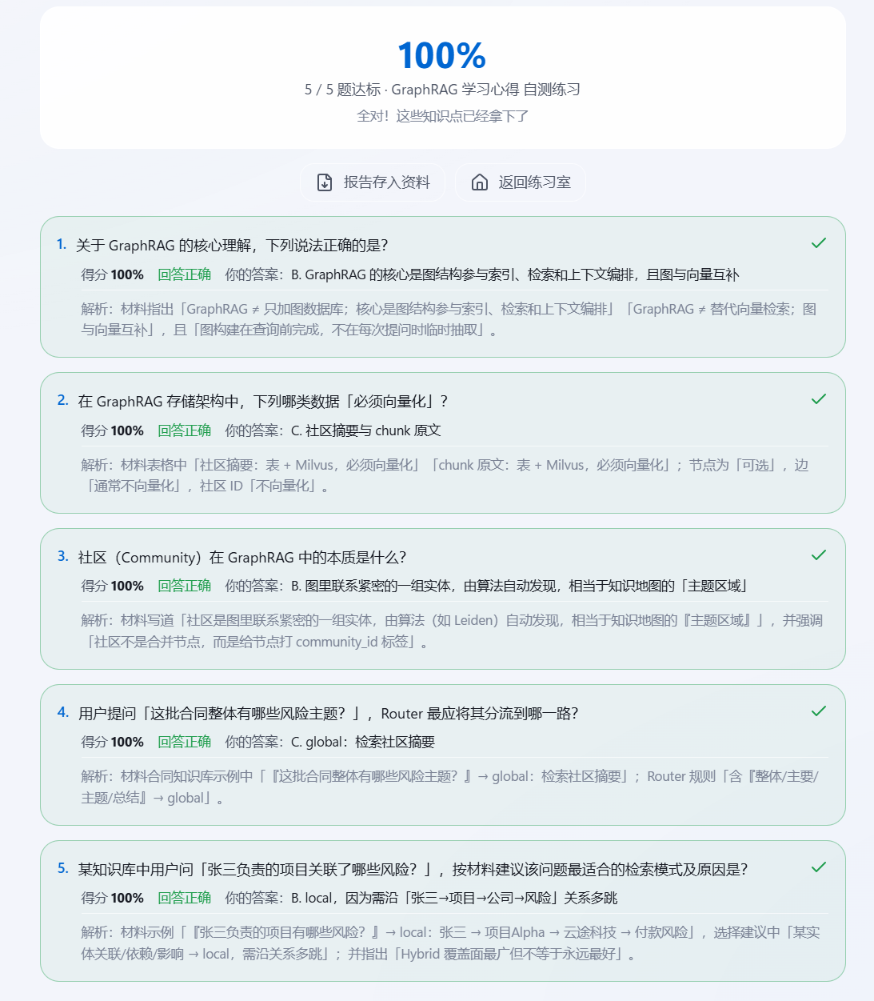
练习判分详情
图3-7：练习判分详情——得分、逐题解析、正确答案即时反馈（真实练习记录）*
至此，从右键一份文件开始：精读 → 选择去向 → 沉淀成笔记 → 就笔记出题 → 判分回炉——一份材料走完整个闭环，全程无需用户操心流程编排。
目标轨道 = 平台化扩展机制：学生建立"考研 / 考公 / 求职"目标轨道后，AI 的调研模板、开场建议、关键时间节点（如"预报名还有 13 天"主动提醒）随之校准——但轨道只是一份配置文件（场景提示 + 输出字段 + 时间节点），不是代码分支：加"留学"轨道零代码，这就是"平台"与"套壳"的区别。
目标轨道之下的一次真实考研调研，完整记录如下——先看报告与依据：
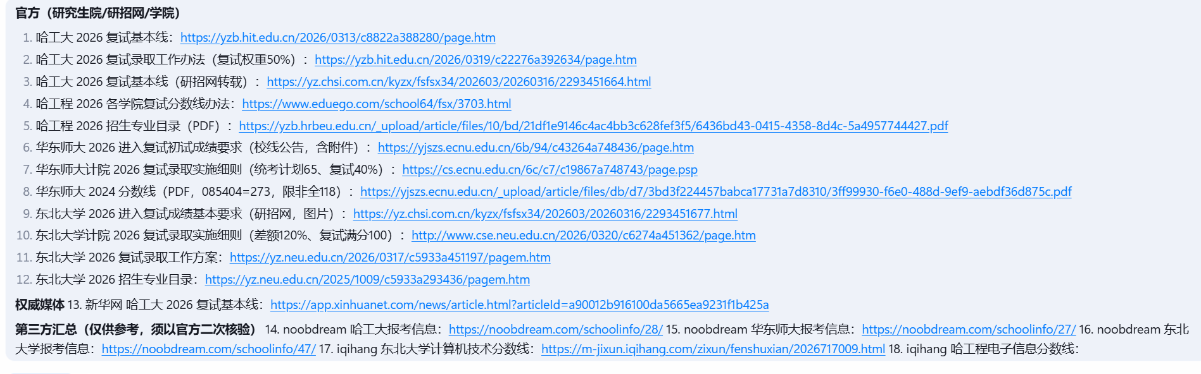
调研报告的来源清单
图3-8：深度调研的报告依据——18 条来源按"官方 → 权威媒体 → 第三方汇总"分级标注，全部可点击核验（真实四校调研）*
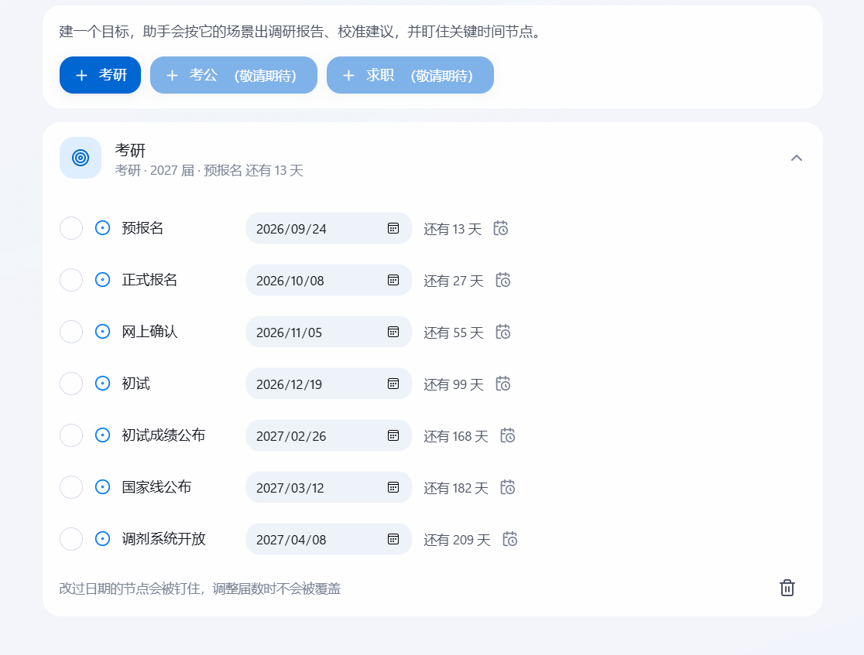
目标规划：考研轨道与节点倒计时
图3-9：目标轨道——建立考研轨道后自动排布 7 个关键节点并倒计时；考公、求职轨道同机制扩展*
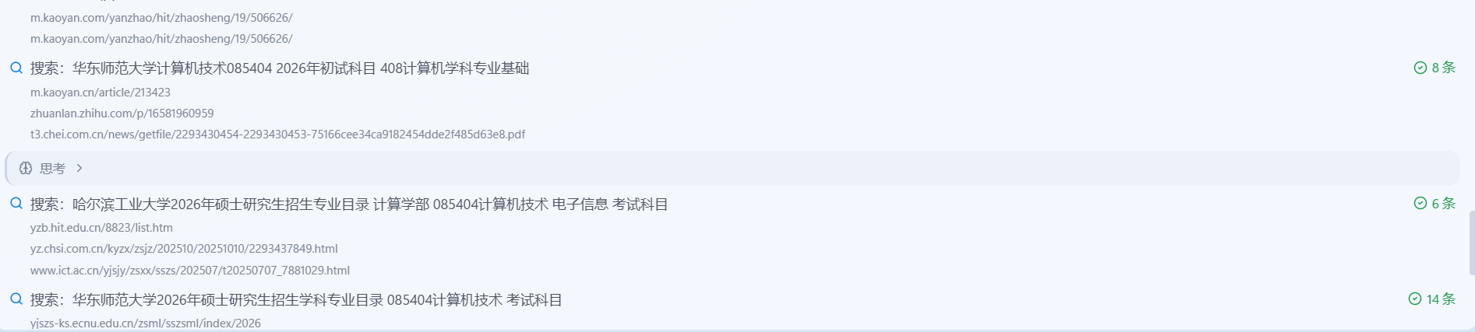
主会话：深度调研任务与实时过程
图3-10：主会话执行实录——AI 先"思考"拆解任务，再多路并行检索，每一路显示命中数与来源（真实四校调研记录）*

四、技术方案与壁垒

4.1 架构：Agentic by Design
- 模型主导编排：不写死流程分支，由模型自主决定工具调用；框架负责安全执行、预算控制与降级。
- 四类子智能体：调研（researcher）/ 探索（explorer）/ 操作（operator）/ 整理（organizer），各自持有独立的工具集、预算与取消令牌，支持并行执行、暂停续跑与断点恢复。

4.2 为"烂数据"而生的通用解析管线（核心壁垒）
互联网上真正有价值的学习与决策数据，大多"反自动化"：异步树形目录、私有编码 PDF、同码不同义。本项目沉淀出一套与领域无关的通用解析管线——数据源只需一份配置描述（入口 URL、结构类型、编码特征、校验规则）即可接入；研招数据是迄今遇到最难的一例，因此以它作为能力验证的极端样本。
能力（通用） | 实现 | 实测结果（研招样例）
PDF 表格抽取 | 文本层 → 表格检测 → 扫描件 OCR 三级降级 | 从哈工大深圳目录抽出"0854 电子信息（计算机技术）132 人"
异步目录/乱码 | 编码修复 + 树形结构展开 | 华东师大分数线表完整还原（院系/学科/线/统考计划）
搜索质量闸门 | 查询-结果相关度打分，零相关判失败 | 杜绝"搜招生目录返回旅游攻略"类垃圾（真实事故）
显式失败 | 搜索/解析失败如实报错，不静默换源 | 用户永远知道哪些数据可信、哪些缺失

一次真实调研的完整指标（四校计算机专硕对比）：18 轮自主执行、39 次检索（39 个唯一查询，零重复）、27 次页面/文档解析、仅 3 次失败且均为预期行为，全程 190 秒，产出 10 列对比表 + 64 个可点击来源链接。

导出 Word 效果
图4-1：调研成果一键「存入资料库 / 导出 Word」，上方为 AI 生成的三点行动建议*

4.3 生产级韧性设计
- 主机熔断（同一站点连续失败自动拉黑换源）、LLM 超时原地重试、失败原因回灌给模型、工具结果三层工件（L0 原文/L1 轨迹/L2 发现）+ 上下文自动压缩——保证长任务不烧穿预算也能交付"诚实的不完整报告"。

4.4 本地优先 + 安全围栏
- 学习资料、知识库、对话数据全部存本机（SQLite + 本地向量库）；
- SSRF 防护（拦截内网地址）、文件操作围栏、危险命令确认；
- 唯一的外部依赖是模型 API（可配置多家），不依赖单一模型供应商——模型是可替换的，沉淀在本地的知识资产不是。

4.5 工程完成度
指标 | 数值
后端 Python | ~27,300 行
前端 React/TS | ~9,300 行
自动化测试用例 | 976+（全绿）
主智能体可用工具 | 38 项
已交付功能模块 | 14 个（agent/daemon/export/goals/knowledge/memory/practice/research/subagents/tools/ui/voice…）

五、创新点
- 闭环创新：业内首个把"出题—判分—按遗忘曲线回炉"做进产品的自主学习智能体平台，将通用 AI 的"读过"变成可度量的"记住"。
- "Token 驱动"的调度创新：以 Token 预算为任务调度的第一公民——深度调研按难度分档分配轮次预算、上下文自动压缩防膨胀、预算收尾机制保证"诚实的不完整交付"，让长任务在算力约束下可靠完成；预算对用户透明可视。
- 数据创新：针对"反自动化"的真实数据源（异步树形目录、私有编码 PDF）构建三级解析管线，把人力数天的信息搜集压缩到分钟级，且每格数据可溯源。
- 平台化创新：目标轨道以配置而非代码扩展场景——考研/考公/求职已是内置轨道，新场景（留学、资格证）零代码接入。

六、竞品分析：与市面 AI 工具的全面对比

6.1 能力维度对比

维度 | DeepSeek / Kimi / 豆包 | ChatGPT | NotebookLM | 夸克/秘塔 AI 搜索 | Anki 等记忆工具 | 考研信息平台 | 词元新学
定位 | 通用 AI 问答 | 通用 AI 问答 | 文档问答摘要 | AI 搜索 | 间隔记忆 | 信息发布/社区 | 学习闭环智能体
深度调研+来源溯源 | 部分 | 部分 | 弱 | 强（搜索向） | ✗ | 无 | ✓ 多源交叉核验+分级标注
结构化解析（PDF目录/异步树） | ✗ | 部分 | ✗ | ✗ | ✗ | 人工维护 | ✓ 实测通过
知识沉淀 | 聊天记录 | 聊天记录 | 笔记本 | 历史记录 | 卡片库 | 无 | ✓ 学习库+向量检索
基于自有材料出题/判分 | ✗ | ✗ | ✗ | ✗ | 手动制卡 | 静态题库 | ✓ 自动出题+AI 批改
间隔复习调度 | ✗ | ✗ | ✗ | ✗ | ✓（需手动维护） | ✗ | ✓ Leitner 五盒自动化
用户画像个性化 | 轻度 | 轻度 | ✗ | ✗ | ✗ | ✗ | ✓ 年级/专业/目标/轨道
数据隐私 | 云端 | 云端 | 云端 | 云端 | 本地（但无智能） | 云端 | ✓ 本地优先

6.2 逐家对比：我们与它们的本质不同
- vs DeepSeek / Kimi / 豆包（通用对话助手）：它们是"更聪明的嘴"，我们是"会干活的学习研究员"。它们回答完就结束；我们回答完开始执行——存库、出题、安排复习。用户不需要会写 Prompt，表达意图即可。
- vs ChatGPT（全球标杆）：能力最强但云端闭源、数据出境，高校场景合规成本高；且同样止于对话。我们的本地优先架构在校园市场是合规性差异化，而非单纯的功能差异。
- vs NotebookLM（谷歌文档问答）：同样"读文档"，但它止步于摘要与问答；我们把读过的东西变成题目、变成复习计划、变成可导出的决策报告。
- vs 夸克/秘塔（AI 搜索）：搜索层强，但结果"看完即走"——没有沉淀、没有检验。我们的调研结果是结构化知识资产，直接进入学习和出题流程。
- vs Anki（记忆软件标杆）：Anki 证明了间隔重复的有效性，但制卡成本极高、多数学生坚持不下来——我们把"制卡、判分、调度"全部自动化，Anki 验证了需求，我们解决了坚持不下去的原因。
- vs 研招网/考研信息平台：信息权威但格式反自动化、更新滞后、无个性化——我们做它们的"智能消费层"，与其共生而非竞争。

6.3 我们的短板（诚实列出）
短板 | 现状 | 应对
仅支持 Windows 桌面端 | macOS 与移动端缺失 | 界面层与核心层解耦，6 个月内适配 macOS，1-2 年内补齐移动端阅读与复习
无自有内容题库与教研 | 依赖用户自有材料与公开信息 | 不与内容方竞争，定位"学习执行层"；教研能力通过院校合作补
无社交与协作 | 单人使用为主 | 中期规划小组协同与教学场景（教师布置—自动批改）
品牌与渠道为零 | 尚无公开用户规模 | 校园大使 + 内容传播；B 端试点优先
学习成效尚未经大样本验证 | 内测进行中 | 对照实验（p<0.05）产出可引用证据，不夸大未验证结论

列短板不是示弱，而是说明我们清楚自己站在哪里——一个产品最危险的状态，是不知道自己哪里会输。

6.4 护城河总结
通用助手向上够不到"学习管理"，记忆工具向下做不了"智能执行"，信息平台做不了"个性化"——本项目占据三者围出的空档。真正的壁垒是三样东西的组合：为"反自动化"数据源打磨的解析管线、Token 预算调度引擎、以及沉淀在学生本机的知识资产（模型可以被替换，这些不会）。

七、市场分析

7.1 市场规模测算（TAM / SAM / SOM）
层级 | 定义 | 规模测算 | 依据
TAM | 全国大学生自主学习工具市场 | 约 4700 万在校生，人均年教育数字化支出 200-500 元，理论空间 百亿级 | 教育部在校生统计；艾瑞咨询教育数字化报告口径
SAM | 升学就业备考场景（考研/考公/求职） | 考研 343 万 + 考公 300+ 万 + 秋招应届千万级，按 10% 愿意为智能工具付费、客单 200 元/年，约 2-3 亿/年 | 官方报名人数；工具类产品付费率行业均值 8-15%
SOM（3 年） | 校园渠道可触达的早期用户 | 3 年累计注册 3 万、付费 3000 人 + 25 家 B 端，对应 约 110 万年收入 | 见第十二章财务模型

7.2 目标用户细分
细分 | 规模 | 核心诉求 | 高频场景 | 优先级
考研备考党 | 343 万 | 择校决策、专业课资料消化、对抗遗忘 | 择校调研、笔记出题、复习回炉 | P0 首批
考公考编党 | 300+ 万 | 常识/申论资料整理、时政跟踪 | 资料精读、时政调研、刷题 | P1
求职应届生 | 千万级 | 岗位信息对比、面试准备、技能补齐 | JD 对比调研、面经出题 | P1
课程学习/科研 | 全体在校生 | 文献精读、知识管理、课程复习 | 右键精读、知识库问答 | P0 同步（天然使用）

7.3 典型用户画像（真实场景还原）
- 画像 A · 择校期的考研党：大三计算机学生，目标 2027 考研，卡在"哈工大 854 自命题 vs 408 统考怎么选"。用词元新学：3 分钟拿到四校对比报告（含来源链接），AI 主动提醒"预报名还有 13 天"，接着把报告一键出成练习题检验自己对科目差异的理解。
- 画像 B · 技术自学者：软件工程学生自学 GraphRAG，把教程笔记存入学习库 → 自动出题自测 5/5 满分 → 薄弱知识点进入五盒复习队列，两天后到期回炉——学过的不再还给老师。
- 画像 C · 求职应届生：把目标岗位 JD 和自己的项目经历交给 AI，对比调研岗位真实要求与自身差距，差距清单自动整理成"面试速查卡"入库。
三个画像共用同一套闭环，只差一份"目标轨道"配置——这就是平台化的意义。

7.4 切入时机：为什么是现在
- AI 工具渗透到位：大学生 AI 使用率已过半，教育成本已付——缺的只是"懂学习的产品"；
- 考研人群结构变化：报名人数回落但国家线上涨，"精准择考"成为共识，决策型需求上升；
- 窗口集中：每年 9-10 月报名季是择校调研需求峰值，产品已在该窗口前完成核心能力验证。

7.5 获客与增长路径
- 内容种子："3 分钟生成四校对比报告"天然适合短视频/图文传播——过程与结果都可屏幕录制，获客素材零成本；
- 校园大使：每校 1-2 名大使（首年 10 所），负责社群运营与地推，按付费转化分成；
- B 端渠道：高校院系/图书馆/考研自习室合作部署，一次签约覆盖整校学生；
- 口碑机制：报告与笔记自带"由词元新学生成"标识，知识分享即传播。

八、商业模式

8.1 价值主张
- 对学生：把"学会"的执行环节外包给 AI——省时间（信息搜集从数天到分钟级）、留得住（知识资产沉淀本机）、记得住（遗忘曲线调度）；
- 对院校：数据不出校门的合规 AI 学习工具，学风建设与考研指导效果可量化（练习正确率、复习完成率）。

8.2 双层收费结构（B 端先行）
模式 | 目标客户 | 定价 | 说明
B 端授权（主力） | 高校院系、图书馆、考研自习室、研究生工作室 | 2 万元/年/节点（局域网部署 + 年度服务） | 数据不出校门是决定性卖点；院系级预算可覆盖，以试点方式切入
C 端免费 | 全体大学生 | 0 元 | 基础闭环永久免费；每月赠送 20 万 Token 额度（约 5 次深度调研），本地运行边际成本近零，免费即获客
TokenPlan 基础 | 常规用户 | 9.9 元/月（学生认证价） | 每月 100 万 Token（约 25-30 次深度调研）+ 全量闭环功能
TokenPlan Pro | 重度用户（备考季集中消耗） | 29.9 元/月 | 每月 350 万 Token（约 90 次深度调研）+ 云端同步 + 多轨道并行 + 优先新功能
TokenPlan 年付 | 长期用户 | 198 元/年 | 折合 16.5 元/月，含 Pro 额度八折 + 首月赠送 100 万 Token
一次性 Token 包 | 临时增量需求 | 9.9 元 / 50 万 Token | 报名季等峰值场景的弹性补充，不设订阅绑定
远期数据服务 | 教育研究机构 | 按项目 | 匿名化学习效果数据集（须经用户授权、不可识别个人）

为什么用 Token 计价：产品的调度单位就是 Token——按用量计费与"Token 驱动"的架构天然自洽。用户买的不是"会员头衔"，而是真实的算力消耗：做几次深度调研、跑多少轮检索，一算就清楚。对免费用户，额度上限保证基本可用；对重度用户，备考季多买、淡季不买，比固定年费更公平。

8.3 成本结构与毛利
成本项 | 性质 | 说明
模型 API 用量 | 变动成本 | 实测一次深度调研约 0.5-1 元（约 4 万 Token）。免费额度设上限是成本控制的第一道闸：免费用户每月 20 万 Token（约 5 次深度调研），且精读、出题等轻量任务默认走小模型，月均成本可控在 3 元以内；重度用量由 TokenPlan 覆盖，用量与收入同向增长
研发人力 | 固定为主 | 本地优先架构无需服务器集群，扩张的边际成本以人力为主
推广 | 变动 | 校园大使分成 + 内容制作，CAC 目标 < 30 元/注册

8.4 收入结构演进（三年）
阶段 | B 端占比 | C 端占比 | 重心
第 1 年 | 50% | 50% | 验证闭环价值，B 端跑通首批签约
第 2 年 | 50% | 50% | 双轮并行，校园大使铺量
第 3 年 | 45% | 55% | C 端订阅规模化，B 端转续费为主

8.5 单位经济模型（C 端，保守估算）
- ARPU（付费用户）：TokenPlan 基础档年均约 60 元（备考季订阅 6 个月 × 9.9 元），Pro/年付档约 200 元，按 7:3 结构加权 ≈ 100 元/年；
- LTV（每注册用户）：付费率 10% × 100 元 × 平均留存 2 年 ≈ 20 元；
- CAC：内容自然流量 + 校园大使分销，目标 < 15 元/注册；
- LTV/CAC ≈ 1.3——坦率地讲，C 端单独不足以支撑盈利。因此C 端的战略定位是获客、验证与口碑，盈利重心在 B 端授权与备考季 Token 增购：1 家 B 端（2 万元）≈ 200 个付费 C 端的年收入当量，资源优先投向 B 端。

九、运营与实施计划（12 个月）

9.1 阶段规划
阶段 | 时间 | 目标 | 关键交付 | 成功标准（量化）
P0 内测 | 第 1-2 月 | 20-50 名真实用户（内测包已定向发放） | 闭环全流程打磨、数据看板埋点、每周反馈例会 | 闭环完成率 ≥ 40%、7 日留存 ≥ 40%、NPS ≥ 40
P0' 验证 | 第 2-3 月 | 学习成效对照实验 | 利用 Leitner 数据做 A/B："使用组 vs 对照组 7 天回忆正确率" | 实验组正确率显著高于对照组（p<0.05），产出可引用证据
P1 打磨 | 第 3-6 月 | 校赛→省赛 | 跨校字段级对比报告、考公/求职轨道完善、软著申请（已启动）、校园大使 10 人 | 注册 3000+；日活 500+；10 篇用户生产内容
P2 放量 | 第 6-12 月 | 3-5 所高校 B 端试点 | 局域网部署版、管理后台、首笔 B 端收入 | 签约 ≥ 3 家；注册 1 万+；付费 500+

9.2 运营策略
- 内测运营：考研社群 + 自习室定向招募 100 人，建立每周反馈例会，需求进看板分级；
- 数据驱动：产品内置匿名统计（可选退出），核心看板盯"闭环完成率"（精读→出题→复习的转化漏斗）——这是与竞品拉开差距的领先指标；
- 内容运营：每周 1 条"AI 实测"短视频（真实调研录屏），报名季（9-10 月）加倍投放；
- 社区共建：研招解析配置开源共建，用户提交的院校配置经验证后署名收录。
当前状态：P0 技术侧已就绪，内测包已向考研社群与自习室定向发放，数据看板埋点完成，核心指标以答辩前看板数据为准。需要说明：上表中的留存与成效类数字均为验证目标而非既成事实，我们不做未经验证的效果承诺——这也是本项目对"学习成效"的一贯态度（见 4.2 的显式失败原则：查不到就写"未获取到"）。此外，产品官网已上线：https://ciyuan.yongchutafei.asia，可在线了解产品并直接下载 Windows 桌面客户端体验。

十、团队
角色 | 姓名 | 职责 | 介绍
项目总负责 | 胡俊成 | 负责项目整体架构与功能设计：主导 Agentic 编排引擎、Token 预算调度、学习闭环（精读—调研—沉淀—出题—判分—复习）的产品与技术方案设计。 | 中原工学院软件学院大三学生，擅长大模型应用开发，具备 Agent 产品级应用的完整交付经验；对 Agent 的上下文/工具/记忆/环境/可观测性有较深入的理解
产品市场调研 | 陈浩达 | 负责竞品与市场份额调研：输出竞品能力对比、用户需求分析与定价参考，为商业化决策提供数据支撑 | 中原工学院大三学生，擅长围绕调研目标从海量数据中完成爬取、清洗与交叉核验，产出真实可靠的调研报告
测试工程师 | 柴昊毅 | 负责项目功能测试与质量保障：以红队视角对功能进行测试，深挖功能漏洞与边界缺陷，编写测试用例及稳定性测试 | 中原工学院大三学生，擅长红队测试，具备系统发现并定位项目漏洞的能力；熟悉Agent的常见缺陷类型，保障AI问答模块输出质量与系统整体可用性。

团队分工与项目结构同构：胡俊成负责"造"（架构与实现），陈浩达负责"析"（市场与数据——其数据采集能力正是本项目研招解析管线的源头），柴昊毅负责"保"（以红队视角守住质量）。研发、验证、市场三条线互为输入。

十一、教育维度：技术回到育人
本项目由三名在校本科生从真实困境出发独立完成。对我们而言，它首先是一次完整的工程与科研训练，其次才是一个产品。

11.1 育人成效：从"会写代码"到"能交付系统"
成员 | 入学时的能力起点 | 通过项目获得的能力跃迁
胡俊成 | 会写课程作业级代码 | 掌握 Agent 上下文工程、工具编排与预算调度、可观测性设计，能独立交付 2.7 万行规模的完整产品
陈浩达 | 会写爬虫脚本 | 掌握大规模数据的采集、清洗、交叉核验方法，能产出可支撑商业决策的调研结论
柴昊毅 | 会做功能点验证 | 掌握红队式测试思维与缺陷定位方法，建立近千条自动化测试用例的质量体系

三人的共同收获是工程判断力：知道一个 Agent 系统会在哪里崩、为什么崩、该在何处设防。这是课堂与作业无法替代的训练。

11.2 专业与产业结合
项目所需的分布式任务调度、数据结构与索引、数据库事务、信息安全（SSRF 防护、文件围栏）等知识，直接来自软件工程专业的核心课程；而课程中没有的"烂数据治理""模型不确定性工程"，则通过真实数据源与真实失败倒逼补齐。项目已完成从"课程知识"到"产业级问题"的闭环转化。

11.3 教育公平与社会价值
- 降低信息获取的不平等：名校学生与信息渠道的优势，很大程度来自"有人告诉他去哪里查"。本平台把这套能力产品化，让普通院校学生同样能获得结构化、可溯源的信息；
- 降低经济门槛：C 端核心闭环永久免费，本地运行不依赖高性能设备与付费订阅；
- 数据主权归还学生：学习数据不出本机，学生不必用隐私换取便利；
- 带动就业与勤工助学：校园大使计划为在校生提供运营、内容、技术支持岗位（首年 10 所 × 1-2 人），并优先面向家庭经济困难学生。

11.4 未来规划
方向 | 近期（6 个月） | 中期（1-2 年）
知识产权 | 申请软件著作权、核心算法发明专利（拟） | 形成专利组合，探索成果转化
多端覆盖 | 完成 macOS 版适配 | 移动端（iOS/Android）阅读与复习端，与桌面端同步
能力扩展 | 跨校字段级对比报告、考公/求职轨道完善 | 小组协同学习、教师布置—自动批改的教学场景
组织与指导 | 对接校内实验室，共建教育数字化课题 | 校企合作试点、参与教育数字化相关课题
学习成效验证 | 完成内测与对照实验，产出可引用证据 | 与高校合作开展学习效果长期追踪研究

十二、财务预测（前三年，保守口径）

12.1 收入与成本
 | 第 1 年 | 第 2 年 | 第 3 年
B 端授权（3/10/25 家 × 2 万/年） | 6 万 | 20 万 | 50 万
C 端 TokenPlan（0.3/1/3 万注册 × 10% 付费 × 100 元 ARPU） | 3 万 | 10 万 | 30 万
收入合计 | 9 万 | 30 万 | 80 万
模型 API 成本（额度上限 + 小模型策略） | 4 万 | 10 万 | 25 万
推广与渠道分成 | 5 万 | 12 万 | 30 万
人力与其他 | 6 万 | 8 万 | 15 万
净额 | -6 万 | ≈ 打平 | +10 万

说明：C 端客单由原"198 元/年固定年费"调整为 TokenPlan 后的加权 ARPU 100 元（基础档为主、Pro/年付为辅），收入口径更保守；免费额度上限同时锁住了 API 成本的敞口。

12.2 关键假设
- 付费率 10%（学习工具行业中位数 8-15%）；
- B 端客单 2 万/年，签约数按校园渠道能力保守估计；
- 模型 API 成本随推理优化与国产模型竞争逐年下降；
- 不含政府补贴与竞赛奖金（均为上行空间）。

12.3 盈亏平衡与敏感性分析
按当前成本结构，月均约 2.5 万元收入即可覆盖变动成本与基础人力——对应约 1-2 家 B 端续约 + 800 个付费 C 端，预计第 2 年打平、第 3 年转正（与 12.1 表一致）。
敏感性分析（以第 3 年为观察点）：
情景 | 假设 | 第 3 年收入 | 第 3 年净额
乐观 | 付费率 15%、注册 5 万、签约 35 家 B 端、ARPU 升至 130 元 | 约 130 万 | 约 +50 万
中性（本计划口径） | 付费率 10%、注册 3 万、签约 25 家 B 端 | 约 80 万 | 约 +10 万
悲观 | 付费率 5%、注册 1.5 万、签约 8 家 B 端，同步压缩推广与人力 | 约 24 万（成本压至 35 万） | 约 -11 万

即便在悲观情景下，模型 API 与人力成本可同步压缩（免费额度下调、团队维持精简），现金流仍可控——成本结构的可伸缩性本身就是本地优先架构带来的抗风险能力。

十三、风险分析与应对
风险 | 等级 | 应对
大模型厂商下场做同类功能 | 高 | 壁垒在数据解析管线与本地知识资产而非模型；保持多模型可切换。若大厂推出同类，我们以"数据不出校门 + 校园渠道 + 学习科学方法论"守住校内场景
单人/小团队的可持续性 | 高 | 补齐团队（见第十节）；代码/文档/测试完备，交接成本低；校外顾问与试点伙伴
院校网站改版导致解析失效 | 中 | 解析器配置化 + 年度更新机制（每年 9 月目录季集中维护）；社区共建解析配置
学生付费意愿低 | 中 | B 端先行，C 端基础闭环免费，Token 订阅按用量分级（低门槛起步）
模型能力/供应商依赖 | 中 | 多模型可切换，关键链路不绑定单一供应商；模型降价为成本端利好
用户长期留存风险 | 中 | 间隔复习需要坚持——以到期提醒、打卡连续性与掌握度可视化提升黏性；留存数据纳入核心看板持续监测
平台覆盖受限（Windows-only） | 中 | 架构与界面层解耦，macOS 版 6 个月内适配，移动端（阅读与复习）1-2 年内补齐
本地优先的另一面：换机与多端 | 低-中 | 学习库全量导出/导入 + 可选云端同步（订阅功能），确保知识资产不随设备丢失
学习成效未达预期 | 中 | 以对照实验持续验证；若实验不显著，则公开结果并调整调度算法——不夸大未验证的效果
合规（数据/内容） | 低 | 数据不出本机即最强合规；内容安全依赖模型厂商侧审核 + 产品侧引用溯源

附：产品在线体验
产品已部署上线。扫码或访问 https://ciyuan.yongchutafei.asia 可查看产品全貌，并下载 Windows 桌面客户端（绿色单文件，解压即用，数据全部保存在本机）。


